 

Hej,

här kommer utlovade rabattkoder för - LiveArena Säsongsabonnemang 2014/2015 á 249 SEK (ord.pris 499 SEK). Se bifogat dokument, antal 500 st.

Säsongsabonnemanget är ett exklusivt erbjudande till föreningens aktiva spelare, ledare, tränare, domare och funktionärer. Erbjudandet (inkl. rabattkod) går också att nå via Svenska Ishockeyförbundets nya app ”Hockeykortet”.

Notera;

* vid köp av Säsongsabonnemanget 249 SEK (ord.pris 499 SEK) så går 50 SEK tillbaka till Er förening!
* erhållna koder är knutna till er förening. Dvs ni behöver inte återrapportera vem som får respektive kod, allt detta sköter vårt system med automatik.

Så här gör du;

* Gå in på <http://sports.livearena.com/>
* Klicka på Ikon Login/Sign-up (övre högra hörnet på sidan)

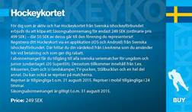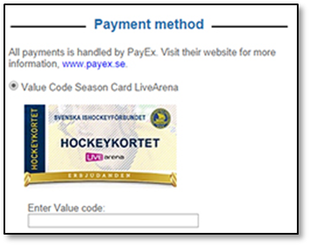

Bild 1 Bild 2

1. **Om du har ett abonnemang som löpt ut (och redan är registrerad):** Logga in som vanligt och Välj/Klicka på *Hockeykortet (bild 1),* då visas ”din sida”. För att registrera det nya abonnemanget, scrolla ner på sidan och Klicka/välj *Value Code(bild 2)* och ange den värdekod du fått (12-siffrig).
2. **Om du är förstagångsanvändare:** Välj/Klicka på *Hockeykortet* och lägg in dina faktauppgifter. För att registrera det nya abonnemanget, scrolla ner på sidan och Klicka/välj *Value Code* och ange den värdekod du fått (12-siffrig).
3. **Om du har ett gällande (månads)abonnemang:** Vänta tills ditt abonnemang slutar att gälla. Gör sedan som i punkt 1.

LiveArena Hockey Sverige och säsongen 14/15 är nu igång, så teckna ditt exklusiva Säsongsabonnemang redan idag och följ hela HockeySverige Live!